Vaja 1.3. Kakšne so prednosti vsake od različnih stanovanjskih možnosti?

Mentor bo s podporo pomagal osebi z motnjo v duševnem razvoju povezati stanovanjske možnosti, ki jih pozna z vidiki modela kakovosti življenja.

Na primer:

V kateri stanovanjski opciji mislite, da boste imeli največ zasebnosti?

1  Zasebnosti | 2  Prijatelje | 3  Družino | 4  Nego | 5  Aktivnosti na prostem
 |  |  |  | 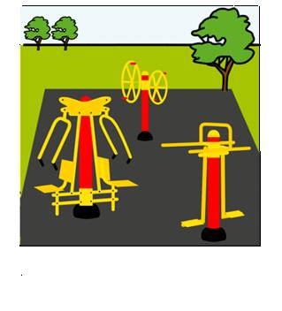

A  Prebivališče za starejše | B  Rezidenca za invalide | C  Lastna stanovanja
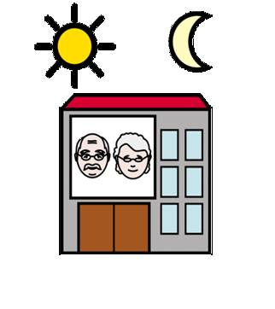 |  | 